 | 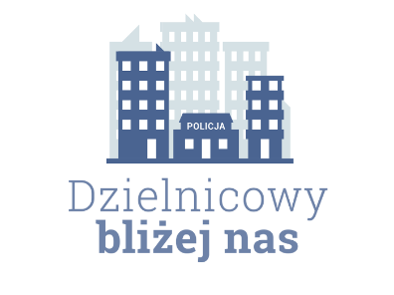
ZAPROSZENIE

Komendant Miejski Policji w Białej Podlaskiej
zaprasza
wszystkich mieszkańców miasta i gminy Biała Podlaska
do udziału
w otwartej debacie społecznej
z cyklu
„Porozmawiajmy o bezpieczeństwie – możesz mieć na nie wpływ”,
pod hasłem

„Świadomy senior – bezpieczny senior”

Tematy, które będą poruszone podczas spotkania:
- metody działania oszustów metodą „na wnuczka”, „na policjanta” lub inną legendę
- sposoby przeciwdziałania w/w zjawiskom
- uprawnienia konsumentów podczas zawierania umów

Debata odbędzie się

w auli Akademii Bialskiej Nauk Stosowanych im. Jana Pawła II
w Białej Podlaskiej, ul. Sidorska 95/97
w dniu 7 grudnia 2022 r. o godzinie 11:00

Serdecznie zapraszamy wszystkich zainteresowanych

